Отчет по мероприятиям в октябре

2, 3, 22 октября проведено три беседы-игры "Осень в царстве Флоры". В мероприятиях участвовали воспитанники детских садов города и учащиеся художественной студии «Иллюзион» ДОЦ «Юность». Посещение данных мероприятий составило 67 человек. Ребята в игровой форме вспомнили природные изменения с приходом осени, отгадывали загадки и ребусы. В рамках мероприятия Васильевой О.В., педагогом дополнительного образования, проведен мастер-класс по изготовлению фоторамки на осеннюю тематику.
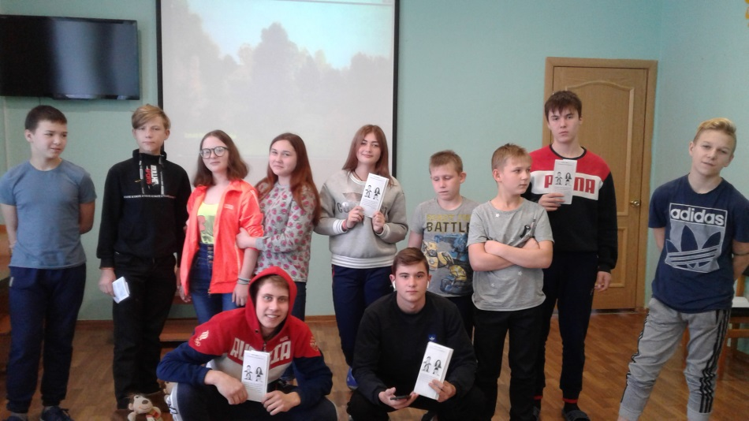
10 октября состоялась беседа-игра "Осенняя мозаика" с участием воспитанников Центра помощи детям оставшимся без попечения родителей. Посещение - 16 человек. Были посмотрены два видео-ролика на осеннюю тематику, игры «Наряди деревце» и «Осенние загадки».
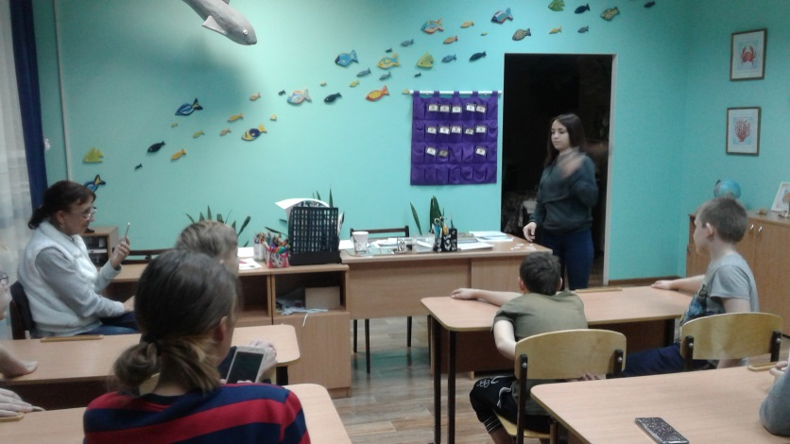
11 октября для воспитанников Центра помощи детям оставшимся без попечения родителей проведено игровое занятие "Профессий много на земле, и каждая - важна". Ребята узнали, на какие типы делятся все профессии, их характеристики. Игры «Отгадай профессию человека по портрету», «Изобрази профессию». Посещение - 9 человек.

14 октября с группой продленного дня МАОУ «СОШ №1» проведена беседа "Осень в картинах русских художников». Просмотрена презентация о том, как русские художники изобразили осень в своих картинах, ребята с интересом обсуждали увиденное. Затем дети под руководством педагога Васильевой О.В. изготовили фоторамку на тему мероприятия. Посещение - 9 человек.
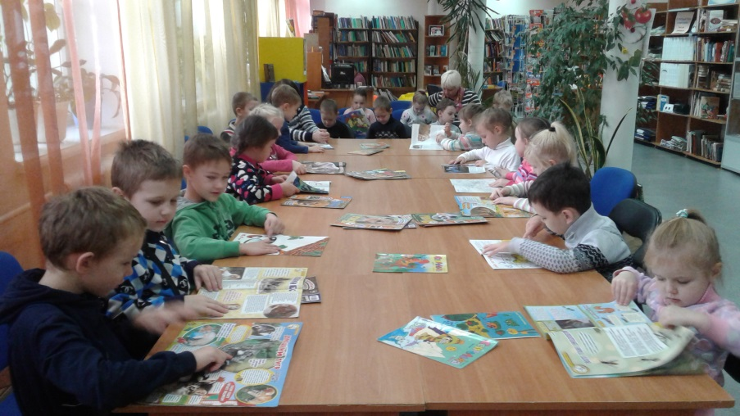
14 и 16 октября дети детских садов участвовали в беседе-игре "Осень - чудная пора". По ходу просмотра презентации, ребята вместе с ведущей и воспитателем обсуждали осенние приметы, играли в дидактические игры. Посещение - 40 человек.

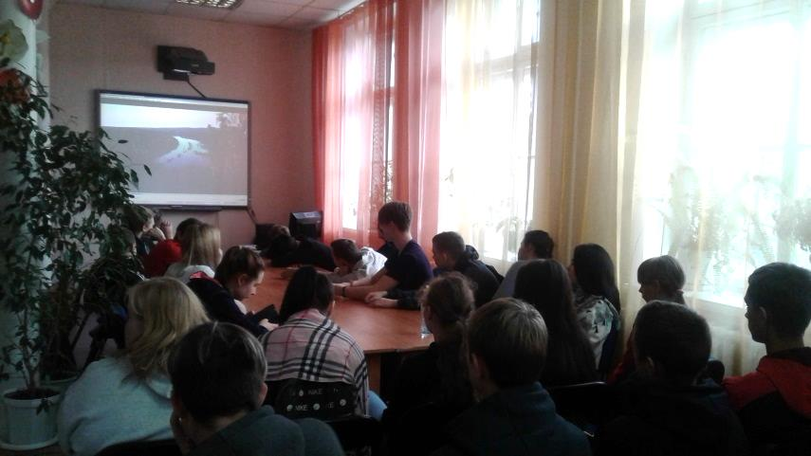
16 октября студенты Горнозаводского политехнического техникума прияли участие в заочном путешествии "Туристские легенды Прикамья". Были просмотрены видео-ролики, где молодые люди узнали о легенда, связанных с происхождением названий «Пермь», «Уральские горы», о пермском медведе, о сокровищах Ермака, о Вишере, Полюде и Ветлане. После каждого просмотра было обсуждение увиденного. Посещение - 26 человек.

17 и 28 октября воспитанники старших и подготовительных групп Детского сада №10 совершили заочное путешествие "Животный мир заповедника Басеги" (проведено 5 мероприятий по теме). Посещение 109 человек. Ребята посмотрели видео-ролик о заповеднике, далее из презентации узнали о редких животных заповедника. 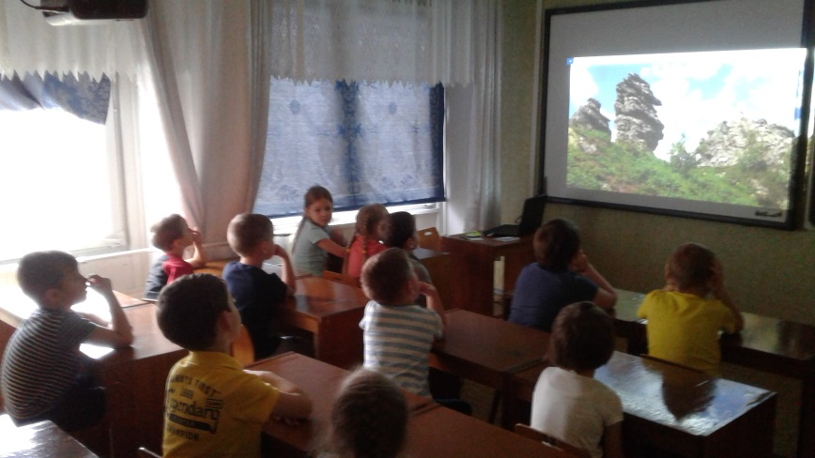

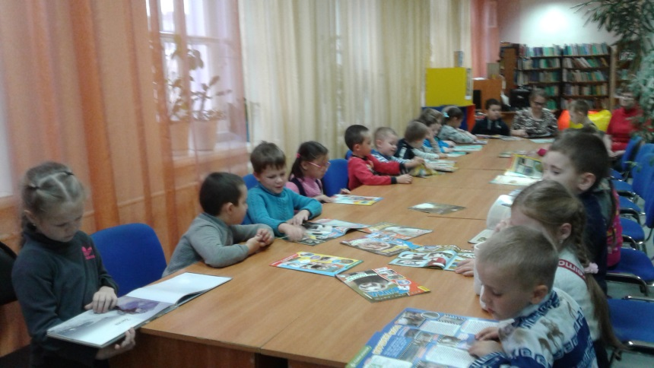
23 и 24 октября ребята из детских садов города совершили заочное путешествие "Эти забавные кошки". В ходе мероприятия дети узнали, как были одомашнены кошки человеком и какие в мире существуют породы кошек. В рамках мероприятия состоялся мастер-класс, де ребята самостоятельно под руководством ведущей изготовили из бумаги мордочку кошки. Посещение - 31 человек.
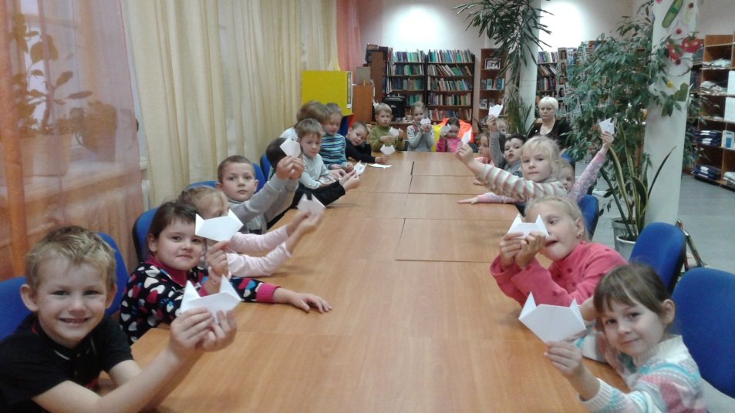
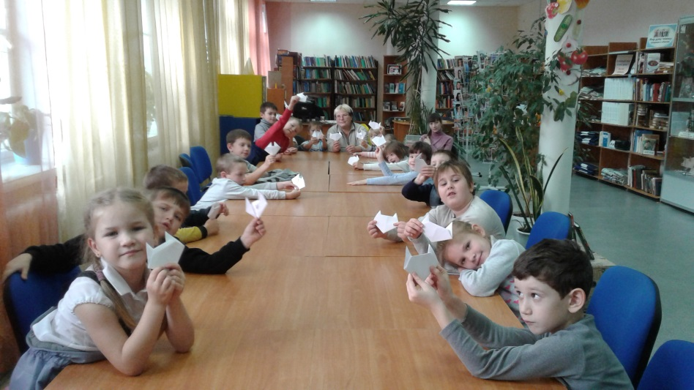
25 октября оформлена книжно-иллюстрированная выставка "Политические репрессии: взгляд в прошлое", посвященная Дню памяти жертв политических репрессий.
29 октября проведена викторина "В гостях у сказки" с участием обучающихся художественной студии «Иллюзион» ДОЦ «Юность». Посещение - 22 человека. Ребята угадывали произведения, сказочных героев, сказочные заклинания. В рамках мероприятия проведен мастер-класс п книжным инсталляциям Мезенцевой Е.В.


